|  |  |
| --- | --- |
| SỞ GD & ĐT THANH HÓA  **TRƯỜNG THPT LÊ LỢI**  **Đề chính thức**  *Gồm có 04 trang* | **ĐỀ THI THỬ KIỂM TRA CHẤT LƯỢNG GIỮA KỲ I**  **NĂM HỌC 2023 - 2024**  **Môn: Vật lí– Lớp: 10**  Thời gian: 50 phút (Không kể thời gian giao đề)  **Mã đề: 101** |

**Câu 1. 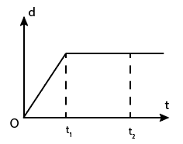**Đồ thị độ dịch chuyển – thời gian trong chuyển động thẳng của một chất điểm có dạng như hình vẽ.

Trong thời gian nào xe chuyển động thẳng đều?

**A.** Không có lúc nào xe chuyển động thẳng đều.

**B.** Trong khoảng thời gian từ t1 đến t2.

**C.** Trong khoảng thời gian từ 0 đến t2.

**D.** Trong khoảng thời gian từ 0 đến t1.

**Câu 2.** Biểu thức nào sau đây xác định giá trị tốc độ trung bình?

|  |  |  |  |
| --- | --- | --- | --- |
| **A.** s/t. | **B.** s.t. | **C.** d.t. | **D.** d/t. |

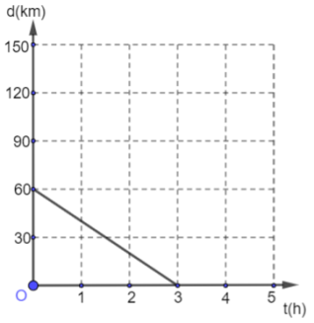**Câu 3.** Đồ thị độ dịch chuyển – thời gian của một vật chuyển động như hình vẽ. Vật chuyển động

**A.** cùng chiều dương với tốc độ 60km/giờ.

**B.** ngược chiều dương với tốc độ 20km/giờ.

**C.** cùng chiều dương với tốc độ 20km/giờ.

**D.** ngược chiều dương với tốc độ 60km/giờ.

**Câu 4.** Quy tắc nào sau đây không phải là quy tắc an toàn trong phòng thực hành?

**A.** Đọc kĩ hướng dẫn sử dụng thiết bị và quan sát các chỉ dẫn, các kí hiệu trên các thiết bị thí nghiệm.

**B.** Tắt công tắc nguồn thiết bị điện trước khi cắm hoặc tháo thiết bị điện.

**C.** Khi vào phòng thí nghiệm là thực hiện luôn thí nghiệm.

**D.** Phải bố trí dây điện gọn gàng, không bị vướng khi qua lại.

**Câu 5.** Kết luận nào sau đây là đúng khi nói về độ dịch chuyển và quãng đường đi được của một vật.

**A.** Độ dịch chuyển và quãng đường đi được đều là đại lượng vô hướng.

**B.** Độ dịch chuyển và quãng đường đi được đều là đại lượng vectơ.

**C.** Độ dịch chuyển và quãng đường đi được đều là đại lượng không âm.

**D.** Độ dịch chuyển là đại lượng vectơ còn quãng đường đi được là đại lượng vô hướng.

**Câu 6.** Hình vẽ bên dưới mô tả độ dịch chuyển của 3 vật.

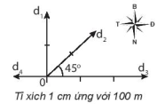Chọn câu đúng.

**A.** Vật 2 đi 200 m theo hướng 450 Đông – Bắc.

**B.** Vật 3 đi 30 m theo hướng Đông.

**C.** Vật 4 đi 100 m theo hướng Đông.

**D.** Vật 1 đi 200 m theo hướng Nam.

**Câu 7.** Một vật chuyển động thẳng biến đổi đều với vận tốc ban dầu v0, gia tốc a, toạ độ ban đầu x0 và thời điểm ban đầu t0. Phương trình chuyển động của vật có dạng:

|  |  |
| --- | --- |
| **A.** x=x0+v0t0+a(t-t0)2/2. | **B.** x=x0+v0(t-t0)+a(t-t0)2/2. |
| **C.** x=x0+v0t0+at2/2. | **D.** x=x0+v0(t+t0)+a(t+t0)2/2. |

**Câu 8.** Một ôtô chuyển động thẳng với vận tốc ban đầu bằng 0 thì tăng tốc. Sau 1 phút kể từ khi tăng tốc ôtô đạt vận tốc 54km/h, gia tốc của ôtô là?

|  |  |  |  |
| --- | --- | --- | --- |
| **A.** 0,5m/s2. | **B.** 0,25m/s2. | **C.** 1m/s2. | **D.** 0,9m/s2. |

**Câu 9.** Một giọt nước rơi tự do từ độ cao 45m xuống. Sau bao lâu nó rơi tới mặt đất? Cho g =10m/s2

|  |  |  |  |
| --- | --- | --- | --- |
| **A.** 2,1s. | **B.** 4,5s. | **C.** 3s. | **D.** 9s. |

**Câu 10.** Trong chuyển động thẳng biến đổi đều, biểu thức nào sau đây là **không** đúng?

|  |  |  |  |
| --- | --- | --- | --- |
| **A.** v = vot + at2/2. | **B.** v = vo + at. | **C.** a =Δv/Δt. | **D.** s = vot + at2/2. |

**Câu 11.** Một ô tô chuyển động thẳng nhanh dần đều. Sau 10s, vận tốc của ô tô tăng từ 4m/s đến 6 m/s. Gia tốc của ô tô trong khoảng thời gian trên là?

|  |  |  |  |
| --- | --- | --- | --- |
| **A.** 1 m/s2. | **B.** 0,6 m/s2. | **C.** 0,4 m/s2. | **D.** 0,2 m/s2. |

**Câu 12. 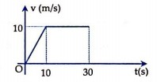**Đồ thị vận tốc – thời gian của một vật chuyển động thẳng ở hình dưới.Quãng đường vật đã đi được sau 30s là:

|  |  |  |  |
| --- | --- | --- | --- |
| **A.** 200 m. | **B.** 350 m. | **C.** 250 m. | **D.** 300 m. |

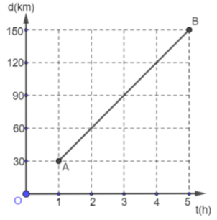**Câu 13.** Hình vẽ bên là đồ thị độ dịch chuyển − thời gian của một chiếc xe ô tô chạy từ A đến B trên một đường thẳng. Tốc độ trung bình của xe bằng

|  |  |  |  |
| --- | --- | --- | --- |
| **A.** 120 km/giờ. | **B.** 100km/giờ. | **C.** 150km/giờ. | **D.** 30 km/giờ. |

**Câu 14.** Gia tốc là một đại lượng

**A.** đại số, đặc trung cho tính không đổi của vận tốc.

**B.** vectơ, đặc trưng cho sự biến thiên nhanh hay chậm của vận tốc.

**C.** vectơ, đặc trưng cho sự biến thiên nhanh hay chậm của chuyển động.

**D.** đại số, đặc trưng cho sự biến thiên nhanh hay chậm của chuyển động.

**Câu 15.** Vận tốc tức thời trong chuyển động thẳng biến đổi đềuở thời điểm ban đầu t0=0 có biểu thức:

|  |  |  |  |
| --- | --- | --- | --- |
| **A.** v = v0- 2as. | **B.** v = at – s. | **C.** v = a - v0t. | **D.** v = v0+ at. |

**Câu 16.** Đại lượng nào mô tả sự nhanh chậm của chuyển động?

|  |  |  |  |
| --- | --- | --- | --- |
| **A.** Vận tốc. | **B.** Quãng đường. | **C.** Gia tốc. | **D.** Thời gian. |

**Câu 17.** Kết luận nào sau đây là **sai** khi nói về độ dịch chuyển của một vật.

**A.** Khi vật chuyển động thẳng, có đổi chiều thì độ lớn của độ dịch chuyển và quãng đường đi được bằng nhau (d = s).

**B.** Khi vật chuyển động thẳng, không đổi chiều thì độ lớn của độ dịch chuyển và quãng đường đi được bằng nhau (d = s).

**C.** Độ dịch chuyển được biểu diễn bằng một mũi tên nối vị trí đầu và vị trí cuối của chuyển động, có độ lớn chính bằng khoảng cách giữa vị trí đầu và vị trí cuối. Kí hiệu là .

**D.** Có thể nhận giá trị dương, âm hoặc bằng 0.

**Câu 18.** 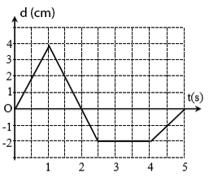Một chất điểm chuyển động trên một đường thẳng. Đồ thị độ dịch chuyển theo thời gian của chất điểm được mô tả như hình vẽ. Tốc độ trung bình của chất điểm trong khoảng thời gian từ 0 đến 5s là

|  |  |  |  |
| --- | --- | --- | --- |
| **A.** 1,6cm/s. | **B.** 2,4cm/s. | **C.** 4,8cm/s. | **D.** 6,4cm/s. |

**Câu 19.** Một xe đang chuyển động thì hãm phanh chuyển động chậm dần đều cho đến khi dừng lại. Quãng đường xe đi được trong giây đầu tiên sau khi hãm phanh gấp 19 lần quãng đường xe đi được trong giây cuối cùng. Tổng quãng đường đi được trong giây đầu tiên và trong giây cuối cùng là 20 m. Quãng đường ô tô đi được từ lúc hãm phanh cho đến lúc dừng hẳn là

|  |  |  |  |
| --- | --- | --- | --- |
| **A.** 80 m. | **B.** 200m. | **C.** 100 m. | **D.** 150 m. |

**Câu 20.** Một vật rơi trong không khí nhanh chậm khác nhau, nguyên nhân nào sau đây quyết định điều đó?

**A.** Do các vật làm bằng chất liệu khác nhau.

**B.** Do lực cản của không khí lên các vật.

**C.** Do các vật to nhỏ khác nhau.

**D.** Do các vật nặng nhẹ khác nhau.

**Câu 21.** Hai ô tô A và B chạy cùng chiều trên cùng một đoạn đường với vận tốc 70 km/h và 65 km/h. Vận tốc của ô tô A so với ô tô B bằng

|  |  |  |  |
| --- | --- | --- | --- |
| **A.** 5 km/h. | **B.** 30 km/h. | **C.** 135 km/h. | **D.** 65 km/h. |

**Câu 22.** Đơn vị của gia tốc là

|  |  |  |  |
| --- | --- | --- | --- |
| **A.** m/s2. | **B.** m.s2. | **C.** N/s2. | **D.** m/s. |

**Câu 23.** Sai số tuyệt đối của phép đo được tính theo công thức:

|  |  |
| --- | --- |
| **A.** | **B.** . |
| **C.** . | **D.** . |

**Câu 24.** Tại một nơi có gia tốc trọng trường g, một vật có khối lượng m rơi tự do từ độ cao h xuống mặt đất. Ngay trước khi chạm đất vật đạt vận tốc

|  |  |  |  |
| --- | --- | --- | --- |
| **A. $\sqrt{gh}$** . | **B.** v = mgh. | **C. $\sqrt{2gh}$** . | **D.** v = $2\sqrt{gh}$. |

**Câu 25.** Biểu thức nào sau đây xác định độ lớn của độ dịch chuyển trong chuyển động thẳng biến đổi đều:

|  |  |  |  |
| --- | --- | --- | --- |
| **A.** d=v0t+at2/2. | **B.** d=v0+at2/2. | **C.** d=vt+at2/2. | **D.** d=v0+at/2. |

**Câu 26.** Quá trình nào sau đây là quá trình phát triển của Vật lí?

**A.** Vật lí cổ điển $→$ Vật lí trung đại $→$ Vật lí hiện đại.

**B.** Tiền vật lí $→$ Vật lí cổ điển $→$ Vật lí hiện đại.

**C.** Tiền vật lí $→$ Vật lí cổ điển $→$ Vật lí trung đại.

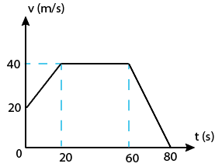 **D.** Tiền vật lí $→$ Vật lí trung đại $→$ Vật lí hiện đại.

**Câu 27.** Đồ thị vận tốc – thời gian của một vật chuyển động được biểu diễn như hình vẽ. Gọi a1, a2, a3 lần lượt là gia tốc của vật trong các giai đoạn tương ứng là từ t = 0 đến t1 = 20 s; từ t1 = 20 s đến t2 = 60 s; từ t2 = 60 s đến t3 = 80 s. Giá trị của a1, a2, a3 lần lượt là

|  |  |
| --- | --- |
| **A.** – 1 m/s2; 0; 2 m/s2. | **B.** 1 m/s2; 0; - 2 m/s2. |
| **C.** – 1 m/s2; 2 m/s2; 0. | **D.** 1 m/s2; 0; 2 m/s2. |

**Câu 28.** Khi vật chuyển động thẳng nhanh dần đều thì

**A.** gia tốc không đổi, vận tốc tăng đều.

**B.** vận tốc tăng đều, vận tốc ngược dấu gia tốc.

**C.** gia tốc tăng đều, vận tốc tăng đều.

**D.** gia tốc tăng vận tốc không đổi.

**Câu 29.** Một vật chuyển động nhanh dần thì:

**A.** Tích số gia tốc và vận tốc a.v < 0.

**B.** Gia tốc a > 0.

**C.** Gia tốc a < 0.

**D.** Tích số gia tốc và vận tốc a.v > 0.

**Câu 30.** Hãy chọn câu **đúng**?

**A.** Hệ quy chiếu bao gồm vật làm mốc, hệ toạ độ, mốc thời gian và đồng hồ.

**B.** Hệ quy chiếu bao gồm vật làm mốc, mốc thời gian và đồng hồ.

**C.** Hệ quy chiếu bao gồm vật làm mốc, hệ toạ độ, mốc thời gian.

**D.** Hệ quy chiếu bao gồm hệ toạ độ, mốc thời gian và đồng hồ.

**Câu 31.** Thời gian cần thiết để tăng vận tốc từ 10m/s lên 40m/s của một chuyển động có gia tốc 2m/s2 là

|  |  |  |  |
| --- | --- | --- | --- |
| **A.** 20s. | **B.** 25s. | **C.** 10s. | **D.** 15s. |

**Câu 32.** Cho một vật rơi tự do từ độ cao h. Trong 2s cuối cùng trước khi chạm đất, vật rơi được quãng đường 60m. Tính thời gian rơi và độ cao h của vật lúc thả. Biết g = 10 m/s2.

|  |  |  |  |
| --- | --- | --- | --- |
| **A.** 4s; 80m. | **B.** 5s; 75m. | **C.** 6s; 45m. | **D.** 3s; 70m. |

**Câu 33.** Chọn câu trả lời **sai**. Chuyển động thẳng nhanh dần đều là chuyển động có

**A.** Vectơ gia tốc của vật có độ lớn là một hằng số.

**B.** Vận tốc có độ lớn tăng theo hàm bậc nhất đối với thời gian.

**C.** Quỹ đạo là đường thẳng.

**D.** Quãng đường đi được của vật luôn tỉ lệ thuận với thời gian vật đi.

**Câu 34.** Từ công thức . Kết luận nào sau đây là **sai**:

**A.** Nếu và  thì v13 = v12 -v23.

**B.** Nếu  thì v13 = v12 +v23.

**C.** Nếu  thì .

**D.** Ta luôn có v13  v12 –v23.

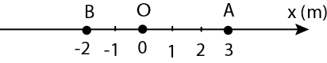**Câu 35.** Một vật bắt đầu chuyển động từ điểm O đến điểm A, sau đó chuyển động về điểm B (hình vẽ).

Quãng đường và độ dời của vật tương ứng bằng

|  |  |  |  |
| --- | --- | --- | --- |
| **A.** 2m; -2m. | **B.** 8m; -2m**.** | **C.** 2m; 2m. | **D.** 8m; -8m. |

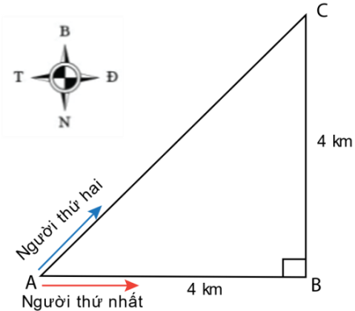**Câu 36.** Hai người đi xe đạp từ A đến C, người thứ nhất đi theo đường từ A đến B, rồi từ B đến C; người thứ hai đi thẳng từ A đến C (Hình vẽ). Cả hai đều về đích cùng một lúc.

Hãy chọn kết luận **sai**.

**A.** Độ dịch chuyển của người thứ nhất và người thứ hai bằng nhau.

**B.** Người thứ nhất đi được quãng đường 8 km.

**C.** Độ dịch chuyển của người thứ nhất là 5,7 km, hướng 450 Đông – Bắc.

**D.** Độ dịch chuyển và quãng đường đi được của người thứ nhất bằng nhau.

**Câu 37.** Một xe đi nửa đoạn đường đầu tiên với tốc độ trung bình v1 = 12 km/h và nửa đoạn đường sau với tốc độ trung bình v2 = 20 km/h. Tính tốc độ trung bình trên cả đoạn đường.

|  |  |  |  |
| --- | --- | --- | --- |
| **A.** 30 km/h. | **B.** 32 km/h. | **C.** 15 km/h. | **D.** 16 km/h. |

**Câu 38.** Một hòn đá rơi xuống một cái giếng cạn, đến đáy giếng mất 3s. Cho g = 9,8m/s2. Độ sâu của giếng là:

|  |  |  |  |
| --- | --- | --- | --- |
| **A.** Một giá trị khác. | **B.** h = 29,4 m. | **C.** h = 44,1 m | **D.** h = 88,2 m. |

**Câu 39.** 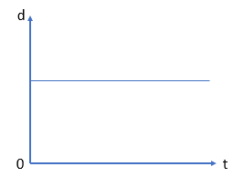Cho đồ thị độ dịch chuyển – thời gian của một vật như hình. Chọn phát biểu **đúng**.

**A.** Vật đang chuyển động thẳng đều theo chiều âm.

**B.** Vật chuyển động thẳng đều theo chiều dương rồi đổi chiều chuyển động ngược lại.

**C.** Vật đang chuyển động thẳng đều theo chiều dương.

**D.** Vật đang đứng yên.

**Câu 40.** Biểu thức nào sau đây xác định giá trị vận tốc trung bình?

|  |  |  |  |
| --- | --- | --- | --- |
| **A.** d.t. | **B.** s/t. | **C.** d/t. | **D.** s.t. |

**------------------------------- HẾT -------------------------------**

Họ và tên thí sinh……………………………Số báo danh……………………….

Họ tên, chữ kí của giám thị .............………………………………………………

***(Giám thị không giải thích gì thêm. Thí sinh không được sử dụng tài liệu )***